19 martie 2021

Listă de verificare pentru consolidarea activității ONU la nivel de țară pentru combaterea discriminării rasiale și

avansarea drepturilor minorităților

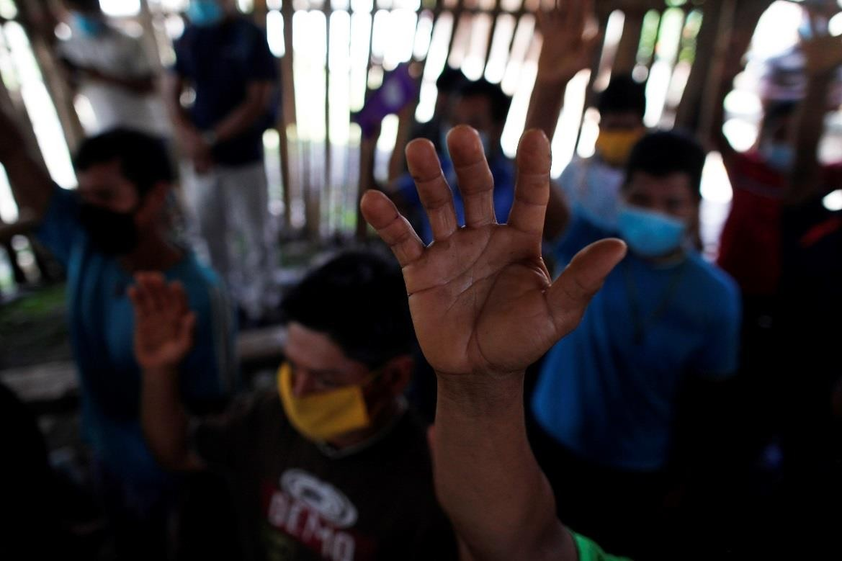

Rețeaua Organizației Națiunilor Unite privind discriminarea rasială și protecția minorităților a fost creată prin decizia Secretarului General la ședința din 6 martie 2012 a Comitetului Politic, cu scopul principal de a oferi o platformă pentru abordarea problemelor discriminării rasiale și a protecției minorităților etnice, lingvistice și religioase, inclusiv probleme legate de forme multiple și intersectate de discriminare pe criterii de gen, dizabilități, vârstă și alte temeiuri.
https://www.ohchr.org/EN/Issues/Minorities/Pages/UNN etworkRacialDiscriminationProtectionMinorities.as px

După cum a afirmat Secretarul General Antonio Guterres, „rasismul este respingerea umanității noastre comune, care este un aspect central împotriva Cartei Națiunilor Unite”. El i-a cerut fiecărui membru al Organizației să „afirme valorile noastre: valorile umanității comune, valorile Cartei, egalitatea, nediscriminarea, respectul reciproc și capacitatea de a susține toate mișcările care luptă pentru aceste valori care sunt, de asemenea, profund legate de afirmarea drepturilor omului.”

Egalitatea noastră și drepturile egale ca ființe umane sunt esențiale pentru fiecare aspect al activității ONU. Dar impactul diferențial al pandemiei de COVID-19 și creșterea indignării publice cu privire la rasismul sistemic și violența rasistă au condus recent la realizarea la nivel de sistem că ONU nu a făcut suficient pentru a aborda rasismul și formele conexe de discriminare - sau pentru a asigura protecția și includerea minorităților.

Astăzi, membrii minorităților se află în prima linie a crizei COVID-19, în toate sensurile cuvântului. Impactul pandemiei asupra comunităților minoritare – în ceea ce privește pierderea de vieți, mijloace de trai, oportunități educaționale și, în multe cazuri, pierderea demnității – a fost puternic. În același timp, mulți membri ai comunităților s-au aflat în fruntea eforturilor de menținere a siguranței și funcționării societăților. În calitate de "lucrători esențiali" – de la personalul medical la lucrătorii din supermarketuri și din industria cărnii – ei au fost sub-plătiți și supra-expuși riscurilor. Acest lucru este valabil în special pentru femeile și fetele, persoanele în vârstă, persoanele cu dizabilități și LGBTI din grupurile minoritare, care sunt expuse frecvent la riscuri complexe.

În același timp, a fost imposibil să ignorăm valul crescând de dovezi video ale persoanelor de origine africană și ale altora care sunt abuzate de forțele de securitate din țările din întreaga lume. Aceste acte de brutalitate nejustificată au ajuns să simbolizeze rasismul sistemic și instituțional care dăunează la milioane de oameni – provocând daune omniprezente, de-a lungul vieții, generaționale și, prea des, letale. Membrii altor minorități - cum ar fi evreii, musulmanii, romii, daliții și persoanele de origine asiatică, precum și migranții - s-au confruntat cu o ostilitate sporită, atacuri ale vigilenților, măsuri de securitate vizate și teorii conspirative revigorate.

Anul 2020 ne-a adus vocile unificate ale celor care s-au ridicat pentru a cere încetarea unui astfel de abuz. Cauza lor este vitală, dar și urgentă. Noi, cei din Organizația Națiunilor Unite, trebuie să ne consolidăm angajamentul și eficacitatea acțiunii, astfel încât să putem lucra împreună cu guvernele și oamenii de pretutindeni pentru a depăși aceste forțe negative și moștenirile lor.

Revigorarea Rețelei ONU privind discriminarea rasială și protecția minorităților este o parte importantă a acestui efort. Prezenta listă de verificare este o altă parte. Produsă de Biroul meu în tandem cu peste 20 de alte organisme ONU, aceasta își propune să ajute toate Echipele naționale ale ONU, Coordonatorii rezidenți și organismele relevante de pe teren să își consolideze activitatea pentru a pune capăt tuturor formelor de discriminare rasială și pentru a proteja comunitățile minoritare.

Sper că dumneavoastră, precum și guvernele, instituțiile naționale pentru drepturile omului, organizațiile societății civile și apărătorii drepturilor omului, veți considera utilă adunarea și intensificarea eforturilor noastre în aceste domenii pentru cel mai mare efect posibil.

Acesta nu este un efort pe termen scurt. Afirmarea drepturilor egale și a demnității fiecărei ființe umane trebuie să fie esența a tot ceea ce facem. Forțele de excludere sunt puternice, dăunătoare și durabile – iar abordarea acestora necesită o vigilență concentrată și un angajament consecvent. Biroul meu se va strădui să vă ajute pe măsură ce continuăm această activitate împreună.

Vă mulțumesc pentru apărarea drepturilor omului.

Michelle Bachelet
Înaltul Comisar al Națiunilor Unite pentru Drepturile Omului, Geneva, 19 martie 2021
2

Scopul
Prezenta listă de verificare este un răspuns pentru Echipele de țară ale ONU din întreaga lume, care și-au exprimat opinia că ONU poate și trebuie să facă mai multe pentru a aborda rasismul, discriminarea rasială, xenofobia și intoleranța conexă și pentru a sprijini participarea și protecția minorităților, și au solicitat îndrumări și sprijin în înțelegerea și îmbunătățirea posibilelor roluri și acțiuni ale ONU în aceste domenii.

Rețeaua ONU privind discriminarea rasială și protecția minorităților¹ oferă prezenta listă de verificare adnotată pentru a ajuta EȚONU-urile și alte entități ONU de pe teren, precum și guvernele, instituțiile naționale pentru drepturile omului, organizațiile societății civile, comunitățile popoarelor și minorităților și apărătorii drepturilor omului în adunarea și pregătirea informațiilor pentru procesele de Analiză comună a țării (ACȚ) și ale Cadrului de cooperare pentru dezvoltare durabilă (CC) ale Organizației Națiunilor Unite, precum și pentru elaborarea planurilor de răspuns și recuperare după COVID-19.

Prezentul document vizează asistarea persoanelor, agențiilor și instituțiilor care lucrează asupra ACȚ, CC sau planurilor de răspuns la COVID-19 la elaborarea întrebărilor adecvate pentru a evalua domeniile de acțiune posibile pentru a consolida incluziunea și protecția minorităților și pentru a combate discriminarea rasială și formele conexe de intoleranță.

Cum să o folosim?
Prezenta listă de verificare este concepută mai ales pentru a sprijini elaborarea și a ghida implementarea programării. În ea sunt puse un șir de întrebări și se oferă resurse pentru a merge dincolo de analiză pentru a ajunge la activități de fond pentru a aborda discriminarea și excluderea structurală. Ca atare, prezenta listă de verificare se bazează pe experiența Organizației Națiunilor Unite la nivel mondial în proiectarea și implementarea programării practice pentru a aborda problema discriminării rasiale și pentru a consolida participarea și protecția minorităților ca o componentă de bază a programării ONU.

Lista de verificare are două părți: (1) o versiune de o pagină pentru înalții oficiali ONU, reprezentanțiși alte persoane angajate la nivel politic; (2) o listă de verificare mai lungă și mai detaliată pentru personalul tehnic.

Lista de verificare poate servi, de asemenea, ca bază pentru organizarea de ateliere și alte inițiative de generare a ideilor (brainstorming) în vederea evaluării domeniilor de acțiune posibile pentru consolidarea incluziunii și protecției minorităților și combaterea discriminării rasiale și a formelor conexe de intoleranță.

Pentru a reflecta în mod corespunzător nevoile și drepturile minorităților, este esențial să se includă, încă de la începutul procesului de proiectare, reprezentanți ai minorităților respective, precum și ai altor grupuri care se confruntă cu stigmatizarea sau discriminarea în orice evaluare și eforturi de programare.

Prezentul document este organizat după cum urmează:
- Contextul 4
- Listă de verificare la nivel înalt pe o singură pagină pentru nivelul politic sau de reprezentare 5
- Listă de verificare detaliată (nivelul expert sau tehnic) 6
- Adnotări și explicații în sprijinul Listei de verificare 10
- ANEXĂ: Bibliografia materialelor de orientare pentru implicarea minorităților și comunităților marginalizate în Programarea dezvoltării, precum și în Programarea pentru abordarea rasismului, discriminării rasiale și a formelor conexe de intoleranță 21
¹ https://www.ohchr.org/EN/Issues/Minorities/Pages/UNNetworkRacialDiscriminationProtectionMinorities.aspx#

Contextul
Dreptul internațional privind drepturile omului impune Statelor-membre obligații pozitive de a interzice și elimina discriminarea sub toate formele sale și de a garanta dreptul tuturor la egalitate în fața legii, în special în ceea ce privește respectarea drepturilor omului. Rasismul și discriminarea rasială constituie încălcări grave și obstacole în calea exercitării depline a tuturor drepturilor omului și se numără printre cauzele principale ale multor conflicte interne și internaționale.² Interzicerea discriminării rasiale nu este derogabilă. Dreptul internațional al drepturilor omului stabilește, de asemenea, cerințe pentru a asigura dezvoltarea deplină a potențialului uman și a sentimentului demnității și al valorii de sine, precum și pentru a consolida respectarea drepturilor omului, a libertăților fundamentale și a diversității umane. În timp ce responsabilitatea principală pentru combaterea rasismului, discriminării rasiale, xenofobiei și intoleranței conexe revine statelor membre, Declarația de la Durban și Programul de acțiune (DDPA)³ de asemenea, solicită implicarea activă a organizațiilor internaționale și neguvernamentale, a partidelor politice, a instituțiilor naționale pentru drepturile omului, a sectorului privat, a mass-mediei și a societății civile în general. Articolul 9 din Declarația ONU privind drepturile persoanelor aparținând minorităților naționale sau etnice, religioase și lingvistice⁴ de asemenea, stabilește că agențiile specializate și alte organizații ale sistemului Organizației Națiunilor Unite vor contribui la realizarea deplină a drepturilor și principiilor stabilite în Declarație. În plus, Statele și organismele, organele și mecanismele relevante pentru drepturile omului ale Organizației Națiunilor Unite, agențiile specializate, fondurile și programele, organizațiile internaționale, regionale, subregionale și neguvernamentale, inclusiv organizațiile persoanelor de origine africană, instituțiile naționale pentru drepturile omului și alte părți interesate sunt solicitate să elaboreze și să pună în aplicare activități specifice orientate spre acțiune în domeniile lor de competență pentru a implementa programul de activități al Deceniului internațional pentru oamenii de origine africană (2015-2024) ⁵ în spiritul recunoașterii, dreptății și dezvoltării.

Având în vedere că Agenda de dezvoltare durabilă 2030 este planul global acceptat pentru o planetă mai sănătoasă și o lume mai justă și mai echitabilă, obiectivele sale globale și promisiunea sa centrală de a nu lăsa pe nimeni în urmă și de a ajunge mai întâi la cei mai marginalizați din societate este cadrul în care ONU își îndeplinește mandatul. Ne confruntăm cu provocări pentru a îndeplini promisiunea transformatoare a Agendei 2030, iar pandemia de COVID-19 exacerbează inegalitățile existente, inclusiv discriminarea pe bază de rasă, culoare, descendență, origine națională sau etnică și discriminarea împotriva persoanelor aparținând minorităților. ONU este implicată în prezent în răspunsurile la nivel de sistem la pandemia de COVID-19, inclusiv la impactul acesteia asupra drepturilor omului.⁶ Anul 2020 a cunoscut, pe lângă pandemia de COVID-19, o atenție globală asupra necesității urgente de a pune capăt rasismului structural și de a aborda cauzele profunde ale discriminării rasiale sistemice, inclusiv moștenirile sclaviei, comerțul cu sclavi și colonialismul, precum și alte forțe din toate societățile din întreaga lume. Mișcarea anti-rasism și membrii diferitelor grupuri, inclusiv persoane de origine africană, au ieșit în stradă cerând dreptate și protestând împotriva impunității pentru violența poliției și cerând încetarea discriminării sistemice.

Sub auspiciile Secretarului General al ONU, Nota de orientare a ONU privind protecția și promovarea Spațiului civic, adoptată la sfârșitul anului 2020, recunoaște centralitatea implicării oamenilor, inclusiv a minorităților, în găsirea de soluții la numeroasele provocări de dezvoltare, pace și securitate, drepturile omului și umanitare.

Apelul la acțiune din 2020 al Secretarului General al ONU privind drepturile omului obligă sistemul ONU să lucreze pentru a remedia toate formele de discriminare și inegalitate, inclusiv legate de „vârstă, sex sau diversitate, din cauza aspectului lor, a locului în care trăiesc sau a modului în care se roagă, din cauza orientării lor sexuale sau a identității de gen. Trebuie să înțelegem și să acordăm o atenție deosebită nevoilor și experiențelor specifice ale copiilor și tinerilor, persoanelor care trăiesc cu dizabilități, minorităților, comunităților indigene, refugiaților, migranților și altor grupuri cu care se confruntă

² https://adsdatabase.ohchr.org/UN%20Documents/2001%20Durban%20Declaration%20Programme%20of%20Action.pdf
³ https: / / www.ohchr.org/Documents/Publications/Durban_text_en.pdf
⁴ https: / / www.ohchr.org/en/professionalinterest/pages/minorities.aspx
⁵ https://undocs.org/en/A/RES/69/16
⁶A se vedea: https://www.un.org/en/coronavirus/UN-response https://www.un.org/sites/un2.un.org/files/un_policy_brief_on_human_rights_and_covid_23_april_2020.pdf https://www.un.org/sites/un2.un.org/files/un_framework_report_on_covid-19.pdf

cu provocări specifice.”⁷ În vederea asigurării implementării depline a Agendei 2030, a Obiectivelor sale de dezvoltare durabilă și a angajamentului de a nu lăsa pe nimeni în urmă, apelul Secretarului General prevede ca activitatea ONU să se bazeze pe drepturile omului, să abiliteze oamenii și să creeze căi de participare a societății civile, precum și aplicarea unor abordări sensibile la drepturile omului și nediscriminatorii privindcolectarea, monitorizarea și raportarea datelor; utilizarea deplină a mecanismelor privind drepturile omului, inclusiv Evaluarea periodică universală, Organele prevăzute de tratatele privind drepturile omului și Procedurile speciale, precum și instituțiile naționale pentru drepturile omului pentru a contribui la punerea în aplicare a Agendei 2030, în special la nivel național și local; și eforturi continue pentru a contribui la conceperea politicilor care să sprijine grupurile cele mai vulnerabile și/sau excluse, recunoscând și răspunzând privărilor multiple și intersectate șia „surselor de discriminare care limitează oportunitățile și îngreunează evadarea din sărăcie, traiul cu demnitate și beneficierea de drepturile omului pe o planetă sănătoasă”.

Listă de verificare la nivel înalt pe o singură pagină pentru nivelul politic sau de reprezentare
  - Ce grupuri minoritare există în țară? Ce grupuri se confruntă cu stigmă sau discriminare? Există grupuri care se confruntă cu negarea sau invizibilitatea? Sunt în pericol de a fi lăsați în urmă? Cum pot programele ONU sau de advocacy să consolideze poziția grupurilor respective?

  - Există moșteniri ale abuzului sistemic al drepturilor omului sau ale discriminării structurale care trebuie depășite? Cum poate ONU să joace un rol în sprijinirea progreselor în abordarea discriminării rasiale din trecut și din prezent, a intoleranței asociate sau a excluderii minorităților?

  - Cum a afectat pandemia de COVID-19 minoritățile sau alte grupuri marginalizate din țară?

  - Ce discursuri negative sau pozitive există în societate, inclusiv discursuri de ură și incitare la violență? Cum poate programarea ONU să funcționeze sau să provoace, după caz, discursuri disponibile sau predominante în societate?

  - Cum se manifestă discriminarea rasială în țară? Există modele sau practici de discriminare, violență sau alte forme de tratament negativ din partea forțelor de ordine? În justiția penală? În exercitarea drepturilor civile, culturale, economice, politice sau sociale?

  - Există probleme legate de minorități în funcție de gen în țară? Cum poate programarea ONU să consolideze situația femeilor, fetelor minoritare sau a persoanelor LGBTI în rândul minorităților? Există alte probleme intersecționale, complexe sau multiple de abordat, cum ar fi situația tinerilor sau a persoanelor în etate în rândul minorităților sau a minorităților cu dizabilități?

  - Ce rol trebuie să aibă sistemul ONU pentru drepturile omului în sprijinirea activității Echipei de țară a ONU pentru a aborda discriminarea rasială sau de altă natură, excluziunea și/sau stigmatul cu care se confruntă minoritățile din țară, precum și pentru a lucra în direcția abilitării și a creării unor spații deschise și sigure pentru minorități și alte grupuri care se confruntă cu discriminare rasială sau de altă natură?

  - Există suficiente date dezagregate cu privire la situația minorităților și a altor grupuri care se confruntă cu discriminare rasială sau de altă natură sistemică în țară și, în special, cu privire la capacitatea lor de a exercita în practică toate drepturile civile, culturale, economice, politice și sociale? Participă minoritățile în practică la toate nivelurile la luarea deciziilor care îi afectează? Cum poate programarea ONU să promoveze participarea deplină și efectivă în privința minorităților și la procesul național de luare a deciziilor?

  - Include sistemul educațional minorități, inclusiv persoane de origine africană, precum și alte grupuri marginalizate? Sunt toate grupurile relevante reprezentate ca profesori și administratori de școli?

⁷ https://www.un.org/sg/sites/www.un.org.sg/files/atoms/files/The_Highest_Asperation_A_Call_To_Action_For_Human_Right_English.pdf

Prezintă curriculum-ul suficient rolul pozitiv pe care astfel de oameni și comunități l-au jucat în istoria și cultura țării? Sunt abordate capitolele întunecate ale trecutului – atrocitățile sau persecuția minorităților și a altor persoane care se confruntă cu discriminare rasială sau de altă natură sistemică – cu suficientă onestitate și claritate?

  - Cum reflectă mass-media problemele minorităților și problemele cu care se confruntă alte grupuri care se confruntă cu discriminare rasială sau de altă natură sistemică? Sunt minoritățile vizibile în mass-media televizată sau în alte mijloace de informare oficiale?

  - Ce rol poate juca ONU în abordarea acestor probleme în țară?

Listă de verificare detaliată (nivelul expert sau tehnic)

Persoanele și grupurile vizate

- Care minorități sau alte grupuri amenințate de discriminare rasială sau excludere bazată pe prejudecăți⁸ există în țară? Unde se află?

- Există minorități sau alte grupuri amenințate de discriminare rasială sau de altă natură sau de excludere bazată pe prejudecăți în special cu riscul de a fi lăsate în urmă? Au fost anumite grupuri afectate în mod disproporționat de pandemia de COVID-19, inclusiv de efectele sociale sau economice rezultate din pandemie? Dacă da, care popoare sau grupuri?

- Există negarea faptului că există anumite minorități? Cum este exprimată această negare și de către cine? Există dorința de a fi recunoscut ca un anumit grup care a fost negat? Dacă da, care grupuri? Vă rugăm să explicați. Există teamă din partea anumitor grupuri de a fi identificate ca minorități? Dacă da, care grupuri? Vă rugăm să explicați.
Manifestări ale rasismului, discriminării rasiale, xenofobiei sau intoleranței asociate

- Există un model sau un istoric actual al încălcărilor drepturilor omului sau al infracțiunilor atrocitare care afectează minoritățile sau alte grupuri amenințate de discriminare rasială sau de excludere bazată pe prejudecăți, în special? Care sunt sursele, formele și manifestările discriminării cu care se confruntă și ce grupuri sunt vizate?

- Există o negare a discriminării rasiale sau a altor forme de discriminare sau intoleranță care trebuie depășite pentru a aborda excluderea?

- Ce discursuri negative, sau modele și practici ale discursurilor de ură sau incitării la violență, discriminare sau ostilitate, există în societate, care pot provoca sau exacerba stereotipuri, prejudecăți, forțe negative-minoritare sau de altă natură care perpetuează discriminarea sistemică și/sau infracțiunile de ură? S-au agravat astfel de discursuri în pandemia de COVID-19? Sunt aceste discursuri negative amplificate de sau predominante în partidele politice sau în alte grupări formale?

- Ce discursuri pozitive există în societate cu care s-ar putea lucra pentru a lărgi agenda de incluziune și diversitate și pentru a combate prejudecățile care duc la discriminare sistemică?

- Ce programare ONU poate fi prevăzută/concepută pentru a construi și consolida discursurile pozitive în
societate (educația pentru drepturile omului, creșterea gradului de conștientizare, învățarea de la egal la egal etc.), și/sau a contesta discursurile online și offline problematice (incitare la ură, discriminare și/sau violență, discursul

⁸ În continuare "minorități sau alte grupuri amenințate de discriminare rasială sau excludere bazată pe prejudecăți". Convenția internațională privind toate formele de discriminare rasială (ICERD) definește discriminarea rasială ca fiind „orice distincție, excludere, restricție sau preferință bazată pe rasă, culoare, descendență sau origine națională sau etnică care are scopul sau efectul de a anula sau de a afecta recunoașterea, beneficierea de sau exercitarea, pe picior de egalitate, a drepturilor omului și a libertăților fundamentale în domeniul politic, economic, social, cultural sau în orice alt domeniu al vieții publice.” Vă rugăm să consultați adnotarea de mai jos pentru îndrumări cu privire la grupurile care ar putea fi vizate.

de incitare la ură, stereotipuri și stereotipizare etc.) în societate (în ceea ce privește minoritățile sau alte grupuri amenințate de discriminare rasială sau excludere bazată pe prejudecăți)?
Cadrul juridic, instituțional și de politici

- Ce măsuri au fost luate pentru a interzice și elimina toate formele de discriminare din toate motivele, inclusiv formele care se intersectează, și pentru a garanta egalitatea în fața legii în exercitarea tuturor drepturilor omului? Are țara un cadru juridic și instituțional antidiscriminare eficient, incluzând mecanisme de reclamare independente care pot fi sesizate de persoane și grupuri în cazurile în care ele pretind discriminare? Ce remedii și căi de atac sunt asigurate? Are țara un plan național de acțiune împotriva tuturor formelor de discriminare?

- Există legi, norme, politici sau practici discriminatorii (inclusiv legi, norme sau politici discriminatorii indirect) care trebuie abrogate?

- Sunt infracțiunile motivate de ură și infracțiunile motivate de prejudecăți recunoscute în mod specific în legea penală? Există o legislație care să respecte drepturile omului pentru a combate incitarea la ură, discriminare și/sau violență și inițiative politice pentru a aborda discursurile de ură?

- Există măsuri speciale, acțiuni afirmative sau pozitive pentru a crea șanse egale pentru grupurile sau persoanele care se confruntă cu rasismul, discriminarea rasială, xenofobia și intoleranța conexă în sferele economică, civică, culturală, politică sau socială?

- Ce programare ONU este sau ar putea fi prevăzută/concepută pentru a sprijini schimbări pozitive în cadrul juridic/politic/instituțional pentru a proteja drepturile omului în grupurile marginalizate și pentru a elimina discriminarea rasială (adică consolidarea cadrului legislativ anti-discriminare) și/sau eliminarea/modificarea legilor problematice?
Participare

- Sunt minoritățile sau alte grupuri amenințate de discriminare rasială sau de altă natură sau excluziune bazată pe părtinire capabile să participe în mod eficient și în mod egal la viața culturală, religioasă, socială, economică și publică și la guvernare?

Există o consultare reală și incluzivă cu minoritățile în problemele care le afectează comunitățile? Sunt mecanismele de participare a minorităților garantate de legislația națională?
Sunt toate comunitățile, inclusiv minoritățile lingvistice, asigurate cu informații în limbile pe care le înțeleg, astfel încât să poată participa în mod egal și eficient?

Sunt anumite minorități excluse de la participarea reală?

Au avut loc schimbări în acest sens ca urmare a pandemiei și a răspunsului la COVID-19?

- Ce programare ONU poate fi prevăzută/concepută pentru a consolida participarea minorităților și a altor grupuri amenințate de discriminare rasială sau de altă natură sau de excluziune bazată pe prejudecăți în luarea deciziilor?
Libertăți

16. Se bucură minoritățile sau alte grupuri amenințate de discriminare rasială sau excluziune bazată pe prejudecăți, în condiții de egalitate cu ceilalți, de:

libertatea de opinie și de exprimare;
libertatea de întrunire și asociere pașnică, libertatea de gândire, conștiință, religie sau credință?

- Sunt minoritățile religioase sau de convingeri capabile să se înregistreze oficial pe picior de egalitate cu organizațiile religioase sau de convingeri majoritare sau dominante și beneficiază de drepturi egale de exercitare efectivă a libertății religioase sau de convingeri?

- Există schimbări în exercitarea efectivă a acestor drepturi de către minorități sau alte grupuri amenințate de discriminare rasială sau excludere bazată pe prejudecăți care apar ca urmare a pandemiei de COVID-19?
Statutul și documentele personale

- Se bucură minoritățile sau alte grupuri amenințate de discriminare rasială sau excluziune bazată pe prejudecăți, în condiții de egalitate cu ceilalți, de:
Dreptul la naționalitate;
Dreptul la căsătorie și alegerea soțului/soției;
Dreptul de a deține proprietate singur, precum și în asociere cu alții; Dreptul de a moșteni;
Acces la documentele personale necesare exercitării drepturilor civile, culturale, economice, politice, sociale?
- Sunt femeile minoritare capabile să-și transmită naționalitatea soțului și/sau copiilor lor care nu sunt cetățeni?
Poliție și justiție

- Există modele și /sau practici de discriminare instituțională/structurală în accesul la justiție și contactul cu sistemul de justiție, inclusiv utilizarea disproporționată și discriminatorie a forței și a violenței poliției, profilarea rasială sau religioasă, supra-reprezentarea în sistemul de justiție penală, inclusiv detenția, condamnări mai dure, inegalități în tratamentul de către instanțele de familie sau alte forme de tratament negativ și diferit cu care se confruntă minoritățile sau alte grupuri care se confruntă cu discriminare rasială?

- Sunt minoritățile sau alte grupuri amenințate de discriminare rasială sau excluziune bazată pe prejudecăți capabile să se bucure și să exercite în mod efectiv dreptul la tratament egal în fața instanțelor de judecată și a tuturor celorlalte organe care administrează justiția, precum și la proces echitabil și corect, inclusiv în accesul în limba lor la toate informațiile juridice relevante și asistență juridică gratuită?
- Minoritățile sau alte grupuri amenințate de discriminare rasială sau excluziune bazată pe prejudecăți beneficiază în practică de dreptul la securitatea persoanei și la protecția Statului împotriva violenței sau vătămării corporale?
- Există noi dinamici sau practici care afectează minoritățile sau alte grupuri amenințate de discriminare rasială sau excludere bazată pe prejudecăți care apar ca urmare a pandemiei de COVID-19?
- Ce concluzii privind programarea rezultă din informațiile furnizate mai sus în această secțiune?
Mass-media și educație
26. Acționează sistemul de învățământ, curriculum-ul și programarea asupra obligației pozitive a Statelor de a asigura dezvoltarea deplină a potențialului uman și a sentimentului demnității și valorii de sine, și consolidarea respectării drepturilor omului, a libertăților fundamentale și a diversității umane?

- Includ sistemul de învățământ, curriculum-ul și programarea informații pentru toți despre istoria, limba și cultura tuturor minorităților și a altor grupuri afectate de discriminarea rasială din țară? Există o incluziune completă și exactă a istoriei și a contribuției minorităților, inclusiv a persoanelor de origine africană la societatea generală, în curriculum-ul educațional general?

- Reflectă manualele și alte materiale educaționale faptele istorice cu exactitate, întrucât se referă la tragedii și atrocități din trecut relevante pentru țara în cauză, inclusiv cazuri anterioare de genocid, crime împotriva umanității, sclavie, comerțul cu sclavi și/sau colonialism?

- Asigură sistemul de învățământ accesibilitate lingvistică pentru toți copiii, inclusiv minoritățile lingvistice, migranții și refugiații? Primesc copiii minorităților educație în limba proprie?

- Au minoritățile posibilitatea de a difuza propriile organe de presă în mod independent și fără interferențe? Este cultura minorităților suficient reprezentată în mass-media oficială?

- Joacă mass-media un rol în combaterea rasismului, discriminării rasiale, xenofobiei și intoleranței conexe? În ce mod? Există tendințe negative sau pozitive în mass-media ca urmare a pandemiei de COVID-19?

- Sunt minoritățile și alte grupuri amenințate de discriminarea rasială sau de alte forme de excludere bazată pe prejudecăți reprezentate în mod adecvat în mass-media oficială?

- Ce programare ONU poate fi prevăzută/concepută pentru a consolida incluziunea și reprezentarea minorităților în educație, învățarea de la egal la egal și mass-media?
Muncă, locuințe, protecție socială și sănătate
- Au minoritățile sau alte grupuri amenințate de discriminarea rasială sau de excludere bazată pe prejudecăți, în practică, acces egal la muncă și drepturile de muncă conexe? Există diferențe evidente în această privință?

- Se bucură în practică minoritățile sau alte grupuri amenințate de discriminare rasială sau alte forme de excluziune bazate pe prejudecăți de drepturi egale la sănătatea publică, inclusiv sănătatea sexuală și reproductivă și maternă, asistența medicală, locuința, securitatea socială și serviciile sociale? Există diferențe evidente în această privință?

- Ce programare ONU poate fi prevăzută/concepută pentru a consolida protecția minorităților în aceste domenii?
Date și informații
- Sunt datele dezagregate, realizate pe baza drepturilor omului și analiza datelor disponibile, inclusiv în ceea ce privește minoritățile bazate pe etnie și/sau rasă? Au fost realizate studii de referință sau evaluări ale impactului asupra egalității pentru a evalua disparitățile cu care se confruntă minoritățile, pentru a înțelege cauzele profunde ale acestora și pentru a informa și a elabora politici și planuri naționale adecvate și eficiente, inclusiv măsuri corective și reparatorii?

- Sunt disponibile publicului larg datele cu privire la cazurile și preocupările aduse de minorități și alte grupuri care se confruntă cu discriminare rasială în cadrul legii antidiscriminare și cu privire la măsurile de soluționare a cazurilor respective?

- Se face colectarea datelor în conformitate cu legislația și standardele internaționale privind drepturile omului și este însoțită de explicații ușor de înțeles pentru public cu privire la aspectele legate de incluziunea socială și respectarea drepturilor omului ale colectării de date?

- Ce programare ONU poate fi prevăzută/concepută pentru a consolida colectarea și difuzarea datelor și pentru a încorpora evaluările impactului egalității în procesul de elaborare a politicilor și a legislației?

Discriminare multiplă, complexă și intersectată
- Cum sunt afectate în mod deosebit femeile și fetele minoritare, minoritățile cu dizabilități, copiii minoritari, persoanele în etate minoritare sau minoritățile lesbiene, gay, bisexuale, trans sau intersexuale de politică, discriminare sau alte forțe din societate? Ce măsuri ar putea fi necesare pentru a aborda, proteja și abilita aceste segmente ale comunităților minoritare și ale altor comunități marginalizate?

- Ce măsuri au fost luate și puse în aplicare pentru a asigura protecția, revizuirea și abrogarea tuturor politicilor și legilor care ar putea discrimina persoanele de origine africană, persoanele de origine asiatică, romii și alte minorități sau grupuri etnice care se confruntă cu forme de discriminare multiple, agravate sau intersectate, pe baza altor motive conexe, cum ar fi sexul, limba, religia sau convingerile, opinia politică sau de altă natură, originea socială, proprietatea, nașterea, dizabilitatea, orientarea sexuală și identitatea de gen sau alt statut?

- Cum îndeplinesc eforturile de eliminare a discriminării rasiale și de asigurare a incluziunii și avansării minorităților cerințele privind egalitatea de gen? Cum abordează formele de discriminare multiplă, complexă și intersectată și cum susțin obligațiile statului de a promova abilitarea femeilor și fetelor minoritare și a altor persoane marginalizate din comunitate?

- Ce program ONU poate fi prevăzut/conceput pentru a consolida situația și protecția femeilor și fetelor minoritare sau a altor segmente ale comunităților minoritare care se confruntă cu forme de discriminare multiplă, complexă și/sau intersectată?
Alte aspecte specifice ale drepturilor omului
45. Există alte probleme legate de drepturile omului cu referire la minorități sau alte grupuri amenințate de discriminare rasială sau de alte forme de excludere bazată pe prejudecăți care nu au fost abordate mai sus, care merită incluse aici?

Adnotări și explicații în sprijinul Listei de verificare

Întrebările 1-3: Persoanele și grupurile vizate
Termenul "minorități", în contextul Organizației Națiunilor Unite, se referă la membrii celor patru categorii stabilite în Declarația ONU din 1992 privind drepturile persoanelor care aparțin minorităților naționale sau etnice, religioase și lingvistice, adoptată prin Rezoluția 47/135 a Adunării Generale din 18 decembrie 1992. Nu există o definiție universal acceptată a minorităților, deși sunt acceptate anumite principii fundamentale, cum ar fi faptul că minoritățile nu pot fi limitate la cetățeni. Un principiu de bază al "Notei de orientare a Secretarului General privind discriminarea rasială și protecția minorităților", adoptată de Secretarul General în martie 2013, este axarea asupra celor mai marginalizați: "deși în majoritatea cazurilor minoritățile se află într-o poziție non-dominantă, abordarea ONU trebuie să reflecte faptul că există diferențe mari între experiențele și pozițiile minorităților. În timp ce unele minorități sunt marginalizate sistematic și excluse de la luarea deciziilor și primesc puțin sau zero sprijin pentru a-și îmbunătăți situația, altele joacă un rol important în economie, în structurile statului și în alte contexte. O astfel de diversitate poate fi prezentă și în comunitățile minoritare. Luând în considerare astfel de diferențe, care variază în timp, sistemul ONU trebuie să acorde o atenție deosebită celor care sunt marginalizați din punct de vedere economic, politic și/sau social și ale căror drepturi sunt în mod special expuse riscului.”⁹ Minoritățile lingvistice sunt înțelese tot mai mult ca incluzând unele persoane care fac, de asemenea, obiectul Convenției privind drepturile persoanelor cu dizabilități, în special utilizatorii limbajului semnelor.¹⁰ Organismele prevăzute în tratatele ONU, cum ar fi Comitetul pentru Eliminarea Discriminării Rasiale (Comisia CEDR), au extins extensiv listele grupurilor pe care le consideră ca fiind în sfera interdicției privind discriminarea rasială.¹¹ Raportorul special al ONU pentru problemele minorităților
⁹ https://hrbaportal.org/resources/guidance-note-of-the-secretary-general-on-racial-discrimination-and-protection-of-minorities
¹⁰ https: / / www.ohchr.org/EN/NewsEvents/Pages/DisplayNews.aspx?NewsID=26278&LangID=E.
¹¹ Astfel, de exemplu, în cea mai recentă evaluare a Japoniei, Comisia CEDR și-a exprimat îngrijorarea deosebită față de situația poporului Ainu, a popoarelor Ryukyu/Okinawa, Barakumin, coreenilor, femeilor de confort, musulmanilor de origine străină, migranților, străinilor și non-cetățenilor,
precum și la
a susținut, în ceea ce privește minoritățile religioase sau de convingeri: „Această categorie include o gamă largă de credințe religioase, nereligioase, non-teiste și alte credințe, precum religii sau credințe nerecunoscute și netradiționale, inclusiv animiști, atei, agnostici, umaniști, ”religii noi” etc. Raportorul Special recomandă ca, ori de câte ori este posibil, entitățile Organizației Națiunilor Unite și altele să înlocuiască termenul "minorități religioase" cu ”minorități religioase sau de credință".¹²
Sistemul Organizației Națiunilor Unite și-a exprimat, de asemenea, îngrijorarea cu privire la anumite grupuri care se confruntă cu rasismul, discriminarea rasială, xenofobia sau formele conexe de intoleranță sau excludere, iar o serie de grupuri de mai jos sunt numite în mod explicit în Declarația și Programul de acțiune de la Durban, adoptate la sfârșitul Conferinței mondiale împotriva rasismului din 2001. ¹³ În mod necesar, următoarea este o listă neexhaustivă:
- Minorități etnice: Denumirea anumitor grupuri de interes este, în general, considerată o problemă de identificare locală și națională. În evaluarea respectării și punerii în aplicare de către State a Convenției internaționale privind eliminarea tuturor formelor de discriminare rasială (ICERD), Comitetul ONU pentru Eliminarea Discriminării Rasiale (CEDR) tinde să numească grupurile pe care le consideră ca necesitând o atenție deosebită în lupta pentru eliminarea discriminării rasiale și obținerea egalității,¹⁴ deși acest lucru poate să nu fie cazul (1) în cazurile în care există un număr mare de comunități și grupuri afectate și/sau (2) în cazul în care refuzul este atât de răspândit încât comunitățile nu pot sau nu doresc să fie numite. Grupurile speciale care necesită atenție în contexte naționale pot fi, de asemenea, numite de alte mecanisme ONU pentru drepturile omului, cum ar fi de către Organismele prevăzute de tratatele ONU,¹⁵ Procedurile speciale ale ONU mandatează titularii,¹⁶ și/sau în Evaluarea Periodică Universală.¹⁷ Anumite grupuri, cum ar fi Rohingya și alte minorități musulmane din Myanmar, Yazidis în Irak și Siria,¹⁸ și uigurii în China¹⁹ au făcut obiectul unei preocupări internaționale foarte ridicate.

- Oameni de origine africană: În 2001, Declarația și Programul de acțiune de la Durban au recunoscut că oamenii de origine africană au fost de secole victime ale rasismului, discriminării rasiale și ale înrobirii și ale negării de către istorie a multora dintre drepturile lor și a afirmat că ei trebuie tratați cu corectitudine și respect față de demnitatea lor și nu trebuie să sufere de niciun fel de discriminare.²⁰ Grupul de lucru de experți al ONU pentru persoanele de origine africană a fost înființat ca o procedură specială în 2002²¹ În 2011: Comitetul pentru eliminarea discriminării rasiale a adoptat Recomandarea generală nr. 34 privind discriminarea rasială împotriva persoanelor de origine africană.²² În 2014, Adunarea Generală a ONU a proclamat 2015-2024 Deceniul internațional pentru recunoașterea, justiția și dezvoltarea descendenților africani. Programul de activități pentru punerea în aplicare a deceniului Internațional pentru persoanele de origine africană urmează să fie pus în aplicare la mai multe niveluri. La nivel național, statele trebuie să ia măsuri concrete și practice prin adoptarea și punerea în aplicare eficientă a cadrelor juridice naționale și internaționale, a politicilor și programelor de combatere a rasismului, discriminării rasiale, xenofobiei și intoleranței conexe cu care se confruntă persoanele de origine africană.²³

- Romii, Sinti, călătorii și oamenii care se autoidentifică sau sunt stigmatizați ca "țigani”: Discriminarea împotriva romilor a făcut obiectul Recomandării generale specifice nr. 27 din 2000 a CEDR, precum și al Rezoluției 26/4 din 2014 a Consiliului pentru Drepturile Omului, recunoscând că romii s-au confruntat, de secole,

"forme intersectate de discriminare și violență împotriva femeilor”
(https://tbinternet.ohchr.org/_layouts/15/treatybodyexternal/Download.aspx?symbolno=CERD%2fC%2fJPN%2fCO%2f10-11&Lang=en).
¹² A se vedea punctul A/75/211, alin. 51-59 și 76.
¹³ https://documents-dds-ny.un.org/doc/UNDOC/GEN/N02/215/43/PDF/N0221543.pdf?OpenElement
¹⁴ https://www.ohchr.org/en/hrbodies/cerd/pages/cerdindex.aspx.
¹⁵ https: / / www.ohchr.org/EN/HRBodies/Pages/TreatyBodies.aspx
¹⁶ https: / / www.ohchr.org/EN/HRBodies/SP/Pages/Welcomepage.aspx
¹⁷ https: / / www.ohchr.org/EN/HRBodies/UPR/Pages/UPRMain.aspx ¹⁸https://www.ohchr.org/EN/countries/AsiaRegion/Pages/MMIndex.aspx ¹⁹ CERD/C/CHN/CO / 14-17.
²⁰ https://documents-dds-ny.un.org/doc/UNDOC/GEN/N02/215/43/PDF/N0221543.pdf?OpenElement
²¹ https: / / www.ohchr.org/EN/Issues/Racism/WGAfricanDescent/Pages/WGEPADIndex.aspx
²² https://tbinternet.ohchr.org/_layouts/15/treatybodyexternal/Download.aspx?symbolno=CERD/C/GC/34&Lang=en
²³ https://www.un.org/en/observances/decade-people-african-descent.

cu încălcări răspândite și persistente ale drepturilor omului, discriminare, respingere, excluziune socială și marginalizare în întreaga lume și în toate domeniile vieții și numirea unei forme specifice de rasism cu care se confruntă romii: Antițigănismul.²⁴ Situația romilor a fost un punct central al angajamentelor extinse în timpul Conferinței mondiale împotriva rasismului și al conferinței sale de monitorizare din 2009.²⁵ În Europa, situația romilor și a călătorilor a fost în mod constant o poziție de frunte pe agenda privind drepturile omului încă din anii 1990.
- Persoanele afectate de discriminarea bazată pe castă sau descendență: Discriminarea bazată pe caste face obiectul unei Recomandări generale specifice a Comitetului ONU privind eliminarea discriminării rasiale.²⁶
- Persoane de origine asiatică: În ultima perioadă, și mai ales în contextul pandemiei de COVID-19, agențiile Organizației Națiunilor Unite, inclusiv Secretarul General, și-au exprimat îngrijorarea cu privire la situația persoanelor de origine asiatică, și la atacurile motivate de părtinire și la alte forme de excludere împotriva acestor categorii diverse de oameni și comunități.²⁷
- Refugiații, migranții și apatrizii: Există o preocupare suficient de mare, pe termen lung pentru aceste categorii, încât există o agenție a ONU special dedicată refugiaților (UNHCR). UNHCR are, de asemenea, un mandat oficial de peste cinci decenii în ceea ce privește apatrizii. În ceea ce privește migranții, Organizația Internațională pentru Migrație, care inițial nu făcea parte din sistemul ONU, a fost recent inclusă în familia ONU. Persoanele strămutate intern au un raportor dedicat special al ONU.²⁸
Unele grupuri definite religios pot, de asemenea, să se încadreze sau să se apropie de chestiuni legate de discriminarea etnică sau rasială. Acesta este în special cazul în ceea ce privește evreii, musulmanii și creștinii (antisemitismul, islamofobia sau ura anti-musulmană), unde, de exemplu, istoria antisemitismului este puternic afiliată cu istoria rasismului în sens mai larg și/sau unde anumite identități pot cădea pe linia dintre religie și etnie. Sistemul ONU a acordat o atenție specială antisemitismului²⁹, islamofobiei/urei anti-musulmane și persecuției creștinilor³⁰. Minoritățile religioase sau de credință³¹ sunt acoperite de mandatul Raportorului special al ONU pentru problemele minorităților³², iar libertatea religioasă sau de credință are un Raportor al ONU special dedicat³³. Raportorul special al ONU pentru formele contemporane de rasism, discriminare rasială, xenofobie și intoleranță asociată a vorbit pe larg despre profilarea etnică bazată pe suspiciunea de afiliere religioasă, în special în ceea ce privește musulmanii.³⁴ Secretarul General a solicitat ca Înaltul Reprezentant al Alianței Civilizațiilor ONU să acționeze ca punct focal al ONU cu privire la antisemitism.
Dintr-o perspectivă diferită, deși de multe ori nu se autoidentifică ca minorități etnice, popoarele Indigene sunt tratate în cadrul interzicerii discriminării rasiale prin dreptul internațional.³⁵ Popoarele indigene fac, de asemenea, obiectul unui cadru normativ specific în temeiul dreptului internațional al drepturilor omului, în special cu Declarația Organizației Națiunilor Unite privind drepturile popoarelor indigene (UNDRIP), adoptată de Adunarea Generală în 2007, care recunoaște, printre altele, dreptul la autodeterminare și autoidentificare.³⁶ Mai multe mecanisme ONU emit orientări și recomandări în ceea ce privește drepturile persoanelor indigene, inclusiv Mecanismul specializat

²⁴ http://www.ohchr.org/EN/Issues/Minorities/SRMinorities/Pages/GlobalStudyonRomaworldwide.aspx.
²⁵ A se vedea: http://www.un.org/en/durbanreview2009/ddpa.shtml
²⁶ https://tbinternet.ohchr.org/_layouts/15/treatybodyexternal/Download.aspx?symbolno=INT%2fCERD%2fGEC%2f7501&Lang=en. OHCHR a publicat un set de instrumente cu privire la abordarea discriminării bazate pe descendență, la: https://www.ohchr.org/Documents/Issues/Minorities/GuidanceToolDiscrimination.pdf
²⁷ https://twitter.com/antonioguterres/status/1258613180030431233?s=20
²⁸ https: / / www.ohchr.org/EN/Issues/IDPersons/Pages/IDPersonsIndex.aspx
²⁹ https: / / www.ohchr.org/EN/Issues/FreedomReligion/Pages/ReportSRtotheGeneralAssembly.aspx
³⁰ A se vedea de ex. A/74/195; A/74/215; A/HRC/43/28; https: // www.un.org/en/genocideprevention/documents/advising-and- mobilizare / Action_plan_on_hate_speech_EN.pdf.
³¹ A se vedea punctul A/75/211, alin. 51-59 și 76.
³² https: // www.ohchr.org/en/issues/minorities/srminorities/pages/srminorityissuesindex.aspx
³³ https: // www.ohchr.org/en/issues/freedomreligion/pages/freedomreligionindex.aspx
³⁴ A se vedea, de exemplu, A/HRC/29/46.
1. 35 A se vedea Comitetul ONU pentru Eliminarea Discriminării Rasiale, Comentariul general, Recomandarea generală XXIII privind drepturile popoarelor indigene.
³⁶ https://www.un.org/development/desa/indigenouspeoples/declaration-on-the-rights-of-indigenous-peoples.html.

al ONU privind drepturile popoarelor indigene³⁷, Forumul ONU privind problemele persoanelor indigene, precum și un Raportor al ONU, dedicat în mod special.³⁸ Este important de reținut că multe persoane care se auto-identifică ca popoare indigene, în multe cazuri, se opun să fie considerate minorități din motive incluzând atât identitatea ca fiind primii ocupanți și originali ai terenurilor, cât și datorită cadrului drepturilor internaționale relativ mai slab pentru minorități.
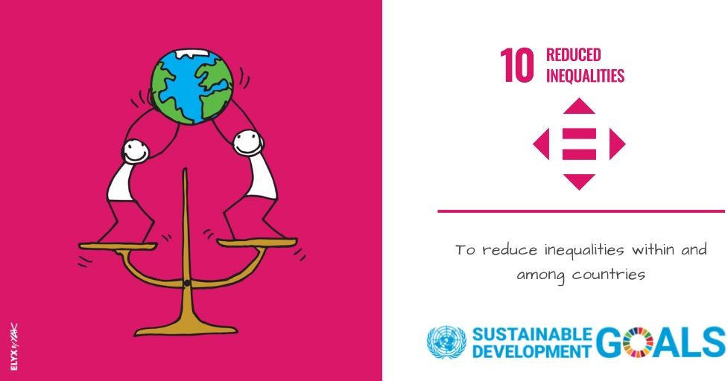
Anumite alte grupuri, cum ar fi persoanele sau comunitățile de lesbiene, gay, bisexuali, trans sau intersex (LGBTI),³⁹ persoanele cu albinism,⁴⁰ persoanele cu lepră,⁴¹ persoanele care trăiesc cu HIV/SIDA pot fi amenințate în mod similar cu excludere sistemică, bazată pe discriminare. Aceste grupuri nu sunt, în general, înțelese ca fiind în definiția ONU a minorităților. Cu toate acestea, unele părți ale sistemului ONU pentru drepturile omului au început să se refere la persoanele și grupurile LGBTI drept "minorități" și să facă recomandări cu privire la protecția acestora.⁴²
În plus, există o atenție sporită la problema abilitismului ca o forță asemănătoare rasismului, cu care se confruntă persoanele cu dizabilități,⁴³ ca parte a discursului mai larg cu privire la impactul stigmei asupra exercitării drepturilor omului.⁴⁴ Deși acestea nu sunt grupuri minoritare în conformitate cu definiția actuală, oricare sau toate aceste grupuri și probleme ar fi relevante pentru a fi luate în considerare în programarea ONU, principiul de a nu lăsa pe nimeni în urmă și de a ajunge mai întâi la cei rămași cel mai mult în urmă.⁴⁵
Echipele de țară ale ONU (EȚONU) și altele care lucrează la elaborarea proceselor de analiză comună a țării (ACȚ) și a Cadrului de cooperare pentru dezvoltare durabilă (CC) a ONU, precum și pentru elaborarea planurilor de răspuns la COVID-19 sunt îndemnate să se familiarizeze în special cu angajamentele mecanismelor

³⁷ https: // www.ohchr.org/en/issues/ipeoples/emrip/pages/emripindex.aspx
³⁸ https: // www.ohchr.org/EN/Issues/IPeoples/SRIndigenousPeoples/Pages/SRIPeoplesIndex.aspx
³⁹ https: // www.ohchr.org/EN/Issues/SexualOrientationGender/Pages/Index.aspx
⁴⁰ https: // www.ohchr.org/EN/Issues/Albinism/Pages/IEAlbinism.aspx
⁴¹ https://ohchr.org/EN/Issues/Leprosy/Pages/LeprosyIndex.aspx
⁴² A se vedea, de exemplu, Raportorul Special al ONU pentru libertatea religiei sau credinței care a recomandat: "Să se asigure că protecțiile legale pentru indivizi pentru a-și manifesta religia sau convingerile, cum ar fi în mediile de asistență medicală, nu au ca efect refuzul femeilor, fetelor sau minorităților de orientare sexuală sau de identitate de gen a dreptului la nediscriminare sau alte drepturi; în toate cazurile, Statele trebuie să asigure dreptul la integritatea fizică și mentală, precum și dreptul lor la sănătate, inclusiv sănătatea reproductivă, pentru femei, adolescenți și persoane LGBT+ și acces efectiv la servicii de sănătate reproductivă și educație sexuală cuprinzătoare, în conformitate cu standardele internaționale”, A/HRC/43/48, alin. 77.
⁴³ https: // www.ohchr.org/EN/Issues/Disability/SRDisabilities/Pages/BioethicsDisabilities.aspx
⁴⁴ A se vedea, de exemplu, A/HRC / 22/33, A/HRC/21/42 și A/ HRC/26/28/Add.2.
⁴⁵https://unsdg.un.org/resources/leaving-no-one-behind-unsdg-operational-guide-un-country-teams-interim- proiectul#:~:text=Lasand%20no%20one%20behind%20(LNOB,LNOB%20at%20%20national%20level.
A se vedea și: https://www.ohchr.org/EN/Issues/Pages/DraftGuidelinesRighttoParticipationPublicAffairs.aspx

de drepturi ale omului cu țara în cauză și modul în care popoarele, comunitățile și problemele au fost identificate în evaluările respective, precum și recomandările făcute în aceste contexte.
De asemenea, se recomandă ca programarea să ia în considerare și să abordeze discriminarea intersecțională, complexă sau multiplă.⁴⁶

Întrebările 4-8: Manifestări de rasism și intoleranța conexă
Declarația și Programul de acțiune de la Durban după Conferința mondială împotriva rasismului, discriminării rasiale, xenofobiei și intoleranței conexe din 2001 și-a exprimat alarmarea în privința apariției continue a rasismului, discriminării rasiale, xenofobiei și intoleranței conexe „în formele și manifestările lor mai subtile și contemporane, precum și prin alte ideologii și practici bazate pe discriminare sau superioritate rasială sau etnică”. Acesta a afirmat că „o luptă globală împotriva rasismului, discriminării rasiale, xenofobiei și intoleranței asociate și a tuturor formelor și manifestărilor lor odioase și în evoluție reprezintă o chestiune prioritară pentru comunitatea internațională … în vederea eliminării lor totale, printre altele prin inițierea unor abordări inovatoare și holistice și prin consolidarea și îmbunătățirea măsurilor practice și eficiente la nivel național, regional și internațional”.
Declarația de la Durban în continuare „a recunoscut că sclavia și comerțul cu sclavi, inclusiv comerțul transatlantic cu sclavi, au fost tragedii îngrozitoare în istoria umanității nu doar din cauza barbarismului lor odios, ci și în ceea ce privește amploarea, natura organizată și în special negarea lor a esenței victimelor, și recunoaște în continuare că sclavia și comerțul cu sclavi sunt o crimă împotriva umanității și a trebuit să fie întotdeauna așa, în special comerțul transatlantic cu sclavi, și că se numără printre principalele surse și manifestări ale rasismului, discriminării rasiale, xenofobiei și intoleranței conexe, și că africanii și oamenii de origine africană, asiaticii și oamenii de origine asiatică și popoarele indigene au fost victime ale acestor acte și continuă să fie victime ale consecințelor lor. ” În continuare, și-a exprimat îngrijorarea față de rasism, xenofobie și discriminare împotriva cetățenilor străini, în special a migranților, refugiaților și solicitanților de azil, precum și împotriva romilor/ țiganilor/sintilor/călătorilor, precum și a discriminării intersecționale.

Întrebările 9-13: Cadrul juridic, instituțional și politic
Articolul 2 al Convenției ICERD stabilește un program cuprinzător de guvernare pentru a pune capăt discriminării rasiale, cuprinzând: (1) o cerință de condamnare a discriminării rasiale și angajarea de a urmări prin toate mijloacele adecvate și fără întârziere o politică de eliminare a discriminării rasiale sub toate formele sale, precum și asigurarea faptului că toate autoritățile publice și instituțiile publice, naționale și locale, vor acționa în conformitate cu această obligație; (2) nesponsorizarea, ne-apărarea și nesusținerea discriminării rasiale de către nicio persoană sau organizație; (3) revizuirea politicilor guvernamentale, naționale și locale și modificarea, abrogarea sau anularea oricăror legi și reglementări care au ca efect crearea sau perpetuarea discriminării rasiale oriunde există; (4) interzicerea și încetarea, prin toate mijloacele adecvate, inclusiv a legislației impuse de circumstanțe, discriminării rasiale de către orice persoană, grup sau organizație; (5) sprijinirea organizațiilor și mișcărilor anti-rasiste și multiculturale; și (6) luarea de măsuri pozitive pentru a depăși și a remedia moștenirile inegalităților istorice sau actuale bazate pe discriminare.
Articolul 6 din ICERD prevede că victimele au dreptul la o cale de atac eficientă pentru actele de discriminare rasială. În Comentariul său general nr. 20, Comitetul privind drepturile economice, sociale și culturale (CDESC) a subliniat că „adoptarea legislației pentru abordarea discriminării este indispensabilă pentru respectarea [articolului 2, aliniatul 2 interzicerea discriminării”.⁴⁷ Comitetul pentru Drepturile Omului, în Comentariul său general nr. 18, a reamintit atât natura cuprinzătoare a interdicției de discriminare, cât și cerința unei protecții egale a legii pe o bază cuprinzătoare.⁴⁸

⁴⁶ https: // www.ohchr.org/EN/NewsEvents/Pages/DisplayNews.aspx?NewsID=22146&LangID=E
⁴⁷ Comitetul pentru drepturile economice, sociale și culturale, Comentariul general nr.20: nediscriminarea în drepturile economice, sociale și culturale, UN Doc. E/C.12/GC / 20, 2009, alin. 37.
⁴⁸ "Nediscriminarea, alături de egalitatea în fața legii și protecția egală a legii fără nicio discriminare, constituie un principiu fundamental și general referitor la protecția drepturilor omului. Astfel, articolul 2, paragraful 1 din Pactul internațional cu privire la drepturile civile și politice obligă fiecare Stat-parte de a respecta și de a asigura tuturor persoanelor de pe teritoriul său și sub jurisdicția sa drepturile recunoscute în Pact, fără niciun fel de distincție, cum ar fi rasă, culoare, sex, limbă, religie, opinie politică sau altă opinie, origine națională sau socială, proprietate, naștere sau alt statut.

Comisia CEDR a solicitat în mod repetat măsuri de drept penal, în special în ceea ce privește actele de violență motivate de prejudecăți și a considerat că Statele care nu au recunoscut prejudecățile sau animozitatea rasială în acte violente încalcă Convenția ICERD.
În ceea ce privește combaterea discursului instigator la ură și, în special, incitarea la violență, ură și discriminare, Secretarul General a lansat, în iunie 2019, Strategia și Planul de acțiune al Organizației Națiunilor Unite privind discursul instigator la ură, care stabilește 13 angajamente de acțiune ale ONU pentru combaterea discursului instigator la ură. Mai mult, pentru incitare, OHCHR a dezvoltat un test prag, extras din Planul de acțiune de la Rabat privind interzicerea susținerii urii naționale, rasiale sau religioase care constituie incitarea la discriminare, ostilitate sau violență⁴⁹, pentru a ajuta factorii de decizie să înțeleagă ce acte de vorbire sau expresie trebuie abordate prin care forme de drept.⁵⁰ Testul de prag, format din șase părți, ia în considerare (1) contextul social și politic, (2) statutul vorbitorului, (3) intenția de a incita audiența împotriva unui grup țintă, (4) conținutul și forma discursului, (5) amploarea difuzării acestuia și (6) probabilitatea de a face rău, inclusiv iminența.

Întrebările 14-15: Participare
Articolul 5 al ICERD prevede că statele părți se angajează să interzică și să elimine discriminarea rasială sub toate formele și să garanteze dreptul fiecăruia la egalitate în fața legii fără deosebire de rasă, culoare, origine națională sau etnică, mai ales în exercitarea drepturilor politice, în special a dreptului de a participa la alegeri - de a vota și de a candida la alegeri - după sistemul sufragiului universal și egal, dreptul de a face parte din guvern, de a lua parte la conducerea treburilor publice, la orice nivel, și dreptul de acces, în condiții de egalitate, la funcții publice.
Declarația ONU privind drepturile persoanelor care aparțin minorităților naționale sau etnice, religioase și lingvistice stabilește la Articolul 2 principiile fundamentale conform cărora persoanele aparținând minorităților au dreptul de a participa efectiv la viața culturală, religioasă, socială, economică și publică; precum și că persoanele aparținând minorităților au dreptul de a participa efectiv la decizii la nivel național și, după caz, regional privind minoritatea din care fac parte sau regiunile în care trăiesc. Declarația de la Beirut și cele 18 angajamente ale sale privind "Credința pentru drepturi" includ, de asemenea, angajamentul "de a apăra drepturile tuturor persoanelor aparținând minorităților din domeniile noastre de acțiune respective și de a le apăra libertatea religioasă sau de credință, precum și dreptul de a participa în mod egal și eficient la viața culturală, religioasă, socială, economică și publică, în modul recunoscut de legislația internațională privind drepturile omului".⁵¹
Declarația Organizației Națiunilor Unite privind drepturile popoarelor indigene (UNDRIP) se extinde asupra drepturilor decizionale privind popoarele indigene, stabilind în Articolul 29 că „Statele se vor consulta și vor coopera cu bună-credință cu popoarele indigene interesate prin propriile instituții reprezentative pentru a obține consimțământul lor gratuit și informat înainte de aprobarea oricărui proiect care le afectează terenurile sau teritoriile și alte resurse, în special în legătură cu dezvoltarea, utilizarea sau exploatarea mineralelor, apei sau a altor resurse.”
Regula consultării autentice cu persoanele și grupurile afectate se află într-o perioadă de dezvoltare. Organismele ONU pentru drepturile omului au articulat detaliile implicării grupurilor afectate în legătură cu anumite drepturi. Astfel, de exemplu, Comitetul ONU pentru drepturile economice, sociale și culturale a menționat:
"Înainte ca orice acțiune care interferează cu dreptul unei persoane la apă să fie efectuată de către Statul-parte sau de orice altă terță parte, autoritățile competente trebuie să se asigure că astfel de acțiuni sunt efectuate într-o manieră garantată de lege, compatibilă cu Pactul și care cuprinde: (a) posibilitatea unei consultări autentice cu cei afectați; (b) dezvăluirea în timp util și completă a informațiilor privind măsurile propuse; (c) notificarea rezonabilă a acțiunilor propuse; (d) recursuri legale și căi de atac pentru cei afectați; și (e) asistență juridică pentru obținerea căilor de atac legale…. În cazul în care o astfel de acțiune se bazează pe
Articolul 26 nu doar acordă dreptul tuturor persoanelor la egalitate în fața legii, precum și la o protecție egală a legii, dar interzice orice discriminare în temeiul legii și garantează tuturor persoanelor o protecție egală și efectivă împotriva discriminării pe orice temei, precum rasă, culoare, sex, limbă, religie, opinie politică sau de altă natură, origine națională sau socială, proprietate, naștere sau alt statut.” (Comitetul pentru Drepturile Omului, Comentariul general 18 (nediscriminare) (1989)).
⁴⁹ A/HRC/22/17/Add.4, apendice; https://www.ohchr.org/EN/Issues/FreedomReligion/Pages/RabatPlanOfAction.aspx
⁵⁰ https: / / www.ohchr.org/EN/NewsEvents/Pages/Hate-speech-threshold-test.aspx
⁵¹ A/HRC/40 / 58, anexa II, angajamentul VI. A se vedea https: // www.ohchr.org/EN/Issues/FreedomReligion/Pages/FaithForRights.aspx

neachitarea pentru apă de către persoană, trebuie luată în considerare capacitatea sa de a plăti. În niciun caz o persoană nu poate fi privată de nivelul minim esențial de apă.”⁵²
Un tratat specific al ONU – Convenția de la Aarhus – garantează dreptul de participare a publicului la chestiuni legate de mediu, deși, pentru moment, aplicarea sa se limitează la Europa, Caucazul de Sud și Asia Centrală.⁵³

Întrebările 16-18: Libertăți
Articolul 5 al ICERD prevede că Statele se angajează să interzică și să elimine discriminarea rasială sub toate formele și să garanteze dreptul fiecăruia la egalitate în fața legii fără deosebire de rasă, culoare, origine națională sau etnică, în special în exercitarea dreptului la libertatea de gândire, conștiință și religie; dreptul la libertatea de opinie și de exprimare; și dreptul la libertatea de întrunire și asociere pașnică. În recomandarea sa generală nr. 35, Comisia CEDR a menționat următoarele: „Pe lângă sprijinirea și protejarea exercitării altor drepturi și libertăți, libertatea de opinie și de exprimare are o importanță deosebită în contextul Convenției. Protejarea persoanelor împotriva discursului rasist de ură nu este doar o opoziție între dreptul la libertatea de exprimare și restricția acestuia în beneficiul grupurilor protejate; persoanele și grupurile care au dreptul la protecția Convenției se bucură, de asemenea, de dreptul la libertatea de exprimare și de discriminare rasială în exercitarea acestui drept. Discursul rasist de ură poate reduce la tăcere libertatea de exprimare a victimelor sale. Libertatea de exprimare, indispensabilă pentru articularea drepturilor omului și diseminarea cunoștințelor cu privire la starea de exercitare a drepturilor civile, politice, economice, sociale și culturale, ajută grupurile vulnerabile în redresarea echilibrului puterii între componentele societății, promovează înțelegerea și toleranța interculturală, ajută la deconstrucția stereotipurilor rasiale, facilitează schimbul liber de idei și oferă puncte de vedere și contrapuncte alternative. Statele-părți trebuie să adopte politici care să abiliteze toate grupurile care intră în sfera de competență a Convenției să își exercite dreptul la libertatea de exprimare.”⁵⁴

Întrebări 19-20: Statutul și documentele personale
Articolul 5 al ICERD prevede că Statele se angajează să interzică și să elimine discriminarea rasială sub toate formele și să garanteze dreptul fiecăruia la egalitate în fața legii fără deosebire de rasă, culoare, origine națională sau etnică, în special în exercitarea dreptului la naționalitate; dreptul la căsătorie și alegerea soțului/soției; dreptul de a deține proprietate independent, precum și în asociere cu alții; și dreptul de a moșteni.
Raportorul special al ONU privind rasismul a menționat că "în contextul legislației și politicii privind cetățenia, naționalitatea și imigrația, Statele se bazează foarte mult pe legile patriarhale și discriminarea bazată pe gen pentru a obține excluderea sau restricțiile rasiale, etnice și religioase. În mai multe țări din întreaga lume, femeilor li se neagă capacitatea de a-și conferi naționalitatea copiilor lor sau unui soț non-național.39 Această discriminare bazată pe gen este adesea folosită de State pentru a păstra noțiunile de "puritate" națională, etnică sau rasială. Un obiectiv implicit de restricționare a drepturilor de cetățenie la copiii resortisanților de sex masculin și de excludere a femeilor căsătorite de la transferul cetățeniei către un soț străin este de a descuraja resortisanții de sex feminin să se căsătorească cu membri ai anumitor grupuri naționale, religioase, etnice sau rasiale.”

Întrebările 21-25: Poliție și justiție
Articolul 5 al ICERD prevede că Statele se angajează să interzică și să elimine discriminarea rasială sub toate formele și să garanteze dreptul fiecăruia la egalitate în fața legii fără deosebire de rasă, culoare, origine națională sau etnică, în special în exercitarea dreptului la tratament egal în fața instanțelor de judecată și a tuturor celorlalte organe care administrează justiția; precum și dreptul la securitatea persoanei și la protecție de către Stat împotriva violenței sau vătămărilor corporale, indiferent dacă sunt cauzate de oficiali guvernamentali sau de către orice grup sau instituție individuală. Comitetul CEDR a emis orientări detaliate sub forma unei Recomandări generale privind combaterea

⁵² Comitetul Organizației Națiunilor Unite privind drepturile economice, sociale și culturale, „Comentariul general 15: Dreptul la apă”, E/C.12/2002/11, 20 ianuarie 2003,
alin. 56.
⁵³ https: // www.unece.org/env/pp/aarhus/map.html.
⁵⁴ CERD/C/GC/35, alin. 28-29.

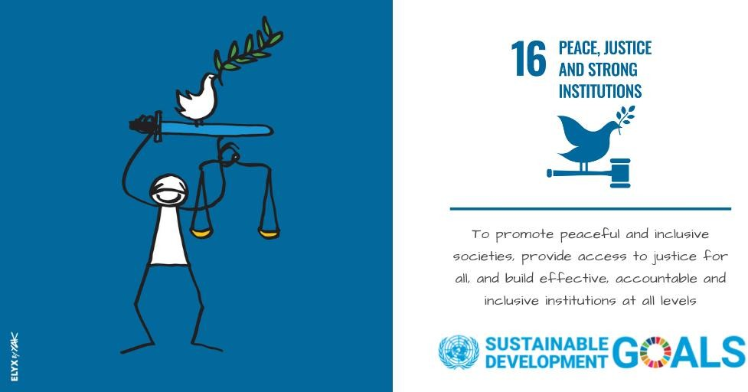
discriminării rasiale în administrarea și funcționarea sistemului de justiție penală, precum și, mai recent, în ceea ce privește profilarea rasială.⁵⁵

Întrebări 26-33 Mass-media și educație
Articolul 7 al ICERD prevede că Statele părți se angajează să ia măsuri imediate și eficace în domeniile învățământului, educației, culturii și informației, pentru a lupta împotriva prejudecăților ce duc la discriminare rasială și pentru a favoriza înțelegerea, toleranța şi prietenia între națiuni și grupuri rasiale sau etnice, ca și pentru a promova scopurile și principiile Cartei Națiunilor Unite, ale Declarației universale a drepturilor omului, ale Declarației Națiunilor Unite privind eliminarea tuturor fenomenelor de discriminare rasială și ale prezentei Convenții. Într-un spirit similar, în stabilirea bazelor dreptului la educație, Convenția privind drepturile persoanelor cu dizabilități (CDPD) prevede că educația va fi îndreptată către „dezvoltarea deplină a potențialului uman și a simțului demnității și al valorii de sine, și consolidarea respectului pentru drepturile omului, libertățile fundamentale și diversitatea umană”.⁵⁶
Nota de orientare privind COVID-19 și drepturile minorităților⁵⁷ include următorul aliniat privind educația și învățarea de la egal la egal: „OHCHR a dezvoltat, de asemenea, instrumente precum # aith4Rights toolkit⁵⁸ pentru a ajuta guvernele, liderii religioși, actorii religioși, societatea civilă și INDO-urile în acționarea asupra obligațiilor pozitive de a promova discursul bazat pe drepturile omului și de a întări solidaritatea. Setul de instrumente include exerciții de învățare de la egal la egal și un caz pentru dezbaterea unei epidemii, care abordează rolul și responsabilitățile specifice ale liderilor religioși, ale căror acțiuni pot afecta pozitiv sau negativ situația generală de sănătate și chiar pot duce la stigmatizare sau discriminarea anumitor comunități.⁵⁹

⁵⁵ https://tbinternet.ohchr.org/_layouts/15/treatybodyexternal/Download.aspx?symbolno=INT%2fCERD%2fGEC%2f7503&Lang=en și https://tbinternet.ohchr.org/_layouts/15/treatybodyexternal/Download.aspx?symbolno=CERD%2fC%2fGC%2f36&Lang=en
⁵⁶ CDPD, Articolul 24 alin.(1) litera (a).
⁵⁷ https://www.ohchr.org/Documents/Issues/Minorities/OHCHRGuidance_COVID19_MinoritiesRights.pdf.
A se vedea, de asemenea, Nota de orientare privind COVID-19 și discriminarea rasială, disponibilă la: https://www.ohchr.org/EN/NewsEvents/Pages/COVID19Guidance.aspx
⁵⁸ https: / / www.ohchr.org/Documents/Press/faith4rights-toolkit.pdf
⁵⁹ A se vedea modulele 5, 6 și 16, precum și Anexa G la https:// www.ohchr.org/Documents/Press/faith4rights-toolkit.pdf.

Întrebările 34-36: Muncă, protecție socială și sănătate
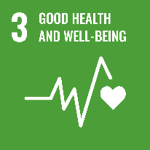
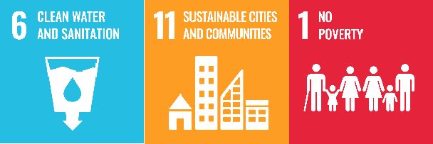
Articolul 5 al ICERD prevede că Statele se angajează să interzică și să elimine discriminarea rasială sub toate formele și să garanteze dreptul fiecăruia la egalitate în fața legii fără deosebire de rasă, culoare, origine națională sau etnică, în special în exercitarea drepturilor economice, sociale și culturale, în special: (i) dreptul la muncă, la libera alegere a ocupației sale, la condiții de muncă echitabile și satisfăcătoare, la protecția împotriva șomajului, la un salariu egal pentru muncă egală, la o remunerație echitabilă și satisfăcătoare; (ii) dreptul de a înființa sindicate și de a se afilia unor sindicate; (iii) dreptul la locuință; (iv) dreptul la sănătate, la îngrijire medicală, la securitate socială și la servicii sociale; (v) dreptul la educație și la pregătire profesională; (vi) dreptul de a lua parte, în condiții de egalitate, la activități culturale. În unele cazuri, „privarea intenționată și gravă de drepturile fundamentale contrar dreptului internațional din motivul identității grupului sau colectivității” poate constitui crime împotriva umanității în conformitate cu Statutul de la Roma al Curții Penale Internaționale.

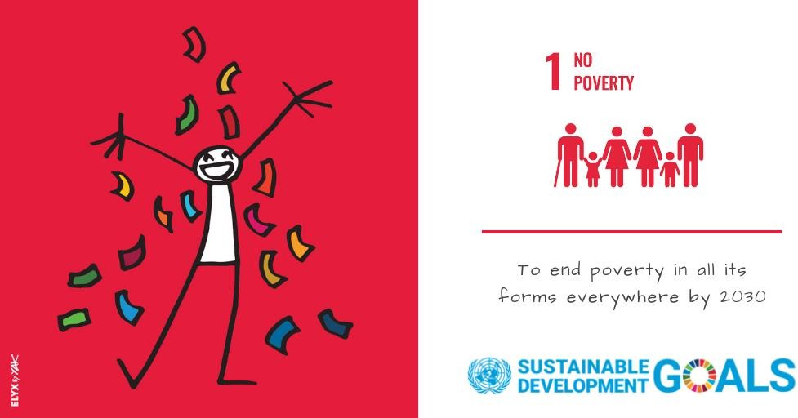

Întrebările 37-40: Date și informații
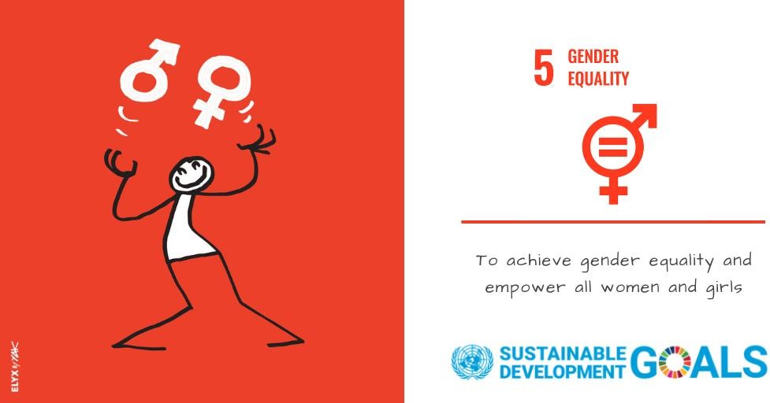
Nota de orientare a Secretarului General privind discriminarea rasială și protecția minorităților include o recomandare pentru „Urmărirea acțiunilor și politicilor bazate pe dovezi în domenii care variază de la prevenirea conflictelor până la dezvoltare, inclusiv prin cartografierea diferitelor dimensiuni ale excluziunii și prin susținerea colectării datelor referitoare la minorități, inclusiv în recensămintele populației".⁶⁰ Agenda 2030 notează „Va fi nevoie de date dezagregate de calitate, accesibile, în timp util și fiabile pentru a ajuta la măsurarea progresului și pentru a ne asigura că nimeni nu este lăsat în urmă”. OHCHR a elaborat îndrumări detaliate cu privire la indicatorii drepturilor omului și la modul de compilare a indicatorilor relevanți, de înaltă calitate și comparabili la nivel internațional pentru a promova protecția drepturilor omului pentru toți, inclusiv în ceea ce privește evaluarea discriminării și inegalităților.⁶¹

Întrebările 41-44: Discriminarea multiplă, complexă și intersecțională
Declarația de la Durban și Programul de acțiune solicită Statelor să ia "măsuri adecvate pentru a preveni discriminarea rasială a persoanelor aparținând minorităților naționale sau etnice, religioase și lingvistice în ceea ce privește angajarea în câmpul muncii, asistența medicală, locuința, serviciile sociale și educația și, în acest context, trebuie luate

⁶⁰ https://hrbaportal.org/wp-content/files/GuidanceNoteSG.pdf, p. 1.
⁶¹ https://www.ohchr.org/EN/Issues/Indicators/Pages/documents.aspx

în considerare formele multiple ale discriminării".⁶² Comitetul CEDR a stabilit că, "Principiul exercitării drepturilor omului pe picior de egalitate face parte integrantă din interdicția Convenției de a discrimina pe motive de rasă, culoare, descendență și origine națională sau etnică. "Motivele" discriminării sunt extinse în practică prin noțiunea de "intersecționalitate" prin care Comitetul abordează situațiile de discriminare dublă sau multiplă …”⁶³
Activitatea Comitetului pentru Drepturile Omului a implicat tot mai mult examinarea discriminării indirecte și multiple sau intersecționale.⁶⁴ Alte organisme prevăzute în tratatele ONU s-au pronunțat în mod similar în cazurile de discriminare intersecțională, adică cele care implică un complex de motive.⁶⁵ Discriminarea împotriva femeilor pe bază de sex și gen este legată în mod inextricabil de alți factori care afectează femeile, cum ar fi rasa, etnia, religia sau credința, sănătatea, statutul, vârsta, clasa, casta și orientarea sexuală și identitatea de gen. Discriminarea pe bază de sex sau gen poate afecta femeile care aparțin unor astfel de grupuri într-o măsură diferită sau în moduri diferite față de bărbați. Statele-părți trebuie să recunoască în mod legal astfel de forme de discriminare care se intersectează și impactul lor negativ accentuat asupra femeilor vizate și să le interzică. De asemenea, ele trebuie să adopte și să aplice politici și programe concepute pentru a elimina astfel de evenimente, inclusiv, unde este cazul, măsuri speciale temporare în conformitate cu Articolul 4, aliniatul 1 din Convenția CEDAW și Recomandarea generală Nr.25 a Comitetului CEDAW.⁶⁶ Anumite grupuri de femei, pe lângă faptul că suferă de discriminare îndreptată împotriva lor ca femei, pot suferi, de asemenea, de mai multe forme de discriminare bazate pe motive suplimentare, cum ar fi rasa, identitatea etnică sau religioasă, dizabilitatea, vârsta, clasa, casta sau alți factori. O astfel de discriminare poate afecta aceste grupuri de femei în primul rând, sau într-o măsură diferită sau în moduri diferite decât bărbații. Este posibil ca Statele-părți să trebuiască să ia măsuri speciale temporare specifice pentru a elimina astfel de forme multiple de discriminare împotriva femeilor și impactul negativ al acestora asupra lor.⁶⁷

⁶² https://www.un.org/en/durbanreview2009/pdf/DDPA_full_text.pdf.
⁶³ CERD/C/GC/32.
⁶⁴ A se vedea, de exemplu, Observațiile finale pentru Mauritania, publicate în 2019 și care au inclus mențiuni despre femeile haratine și negre africane (CCPR/C/MRT/CO/2 23 august 2019, alin. 14-17).
⁶⁵ A se vedea în special comunicările CEDAW, inclusiv Jallow c. Bulgariei, 2012; S. V. P. c. Bulgariei, 2012; Kell c. Canadei, 2012; A. S. c. Ungariei, 2006; R.
P. B. c. Filipine, 2014; M. W. c. Danemarcii, 2016; precum și anchete, în special, cu privire la Mexic (2005) și Canada (2015)].
⁶⁶ CEDAW, GR 28, alin. 18. A se vedea, de asemenea, Comentariul general Nr. 28 al Comitetului pentru Drepturile Omului și Recomandarea generală Nr. 25 a CEDR.
⁶⁷ CEDAW, GR 25, alin. 12

5. ANEXĂ: Bibliografia materialelor de orientare pentru implicarea minorităților și comunităților marginalizate în Programarea dezvoltării, precum și în Programarea pentru abordarea rasismului, discriminării rasiale și a formelor de intoleranță conexe

- Orientările Organizației Națiunilor Unite privind cadrul de dezvoltare durabilă https://unsdg.un.org/resources/united-nations-sustainable-development-cooperation-framework-guidance

- Secretarul General, "Cea mai înaltă aspirație: apel la acțiune pentru Drepturile Omului” https://www.un.org/sg/sites/www.un.org.sg/files/atoms/files/The_Highest_Asperation_A_Call_To_Acti on_For_Human_Right_English.pdf

- PNUD, “Minoritățile marginalizate în programarea dezvoltării: Ghid de resurse și set de instrumente”: https://www.undp.org/content/undp/en/home/librarypage/democratic- guvernanță / human_rights / marginalizat-minorități-în-dezvoltare-programare-a-resurse-ghid- și-set de instrumente.html

- UNDG, ”Integrarea drepturilor omului în programarea dezvoltării: istorii din domeniu”
https://www.ohchr.org/Documents/Publications/InterAgencypublication.pdf

- Să nu lăsăm pe nimeni în urmă: Ghid operațional al UNSDG pentru Echipele de țară ale ONU (proiect intermediar) https://unsdg.un.org/resources/leaving-no-one-behind-unsdg-operational-guide-un-country-teams- interimar- proiectul#:~:text=Lasand%20no%20one%20behind%20(LNOB,LNOB%20at%20%20national%20level

- Note de orientare privind dimensiunile drepturilor omului ale răspunsului la COVID-19 https://www.ohchr.org/EN/NewsEvents/Pages/COVID-19.aspx

- COVID-19 și drepturile minorităților: Prezentare generală și practici promițătoare https://www.ohchr.org/Documents/Issues/Minorities/OHCHRGuidance_COVID19_MinoritiesRights.pdf

- Cadrul "credință pentru drepturi" și setul de instrumente #Faith4Rights: https://www.ohchr.org/EN/Issues/FreedomReligion/Pages/FaithForRights.aspx

- Planul de acțiune de la Rabat privind interzicerea promovării urii naționale, rasiale sau religioase care constituie incitare la discriminare, ostilitate sau violență https://www.ohchr.org/EN/Issues/FreedomOpinion/Articles19-20/Pages/Index.aspx

- Strategia și planul de acțiune al ONU privind discursul instigator la ură https://www.un.org/en/genocideprevention/hate-speech-strategy.shtml

- Notă de orientare privind combaterea și abordarea discursului instigator la ură legat de COVID-19 - disponibilă în limbile engleză și franceză
https://www.un.org/en/genocideprevention/documents/publications-and- resurse/Ghidare%20la%20COVID-19%20related%20Hate%20Speech.pdf

- Strategia și planul de acțiune al ONU privind discursul instigator la ură: orientări detaliate privind punerea în aplicare a prezenței ONU pe teren https://www.un.org/en/genocideprevention/documents/UN%20Strategy%20and%20PoA%20on%20Hat e % 20speech_guidance%20PE % 20adresare % 20în % 20câmp.pdf

- Notă de orientare a Organizației Națiunilor Unite: protecția și promovarea spațiului Civic https://www.ohchr.org/Documents/Issues/CivicSpace/UN_Guidance_Note.pdf

- Comisia pentru prevenirea criminalității și justiție penală (Sesiunea douăzeci și opt) - Notă a Secretariatului - Ghid pentru discuția tematică privind responsabilitatea sistemelor de justiție penală eficiente, echitabile, umane și responsabile în prevenirea și combaterea criminalității motivate de intoleranță sau discriminare de orice fel https://undocs.org/E/CN.15/2019/6

- Combaterea violenței împotriva migranților - măsuri de justiție penală pentru prevenirea, investigarea, urmărirea penală și pedepsirea violenței împotriva migranților, a lucrătorilor migranți și a familiilor acestora și pentru protejarea victimelor https://www.unodc.org/documents/justice-and-prison- reform/UNODC_Combating_Violence_against_migrants.pdf

- Carte de resurse UNODC/OHCHR privind utilizarea forței și a armelor de foc în aplicarea legii https://www.unodc.org/documents/justice-and-prison-reform/17-03483_ebook.pdf

- Manual privind deținuții cu nevoi speciale – a se vedea Capitolul 3 https://www.unodc.org/pdf/criminal_justice/Handbook_on_Prisoners_with_Special_Needs.pdf

- Accesul timpuriu la asistență juridică în procesele de justiție penală: un manual pentru factorii de decizie și practicieni https://www.unodc.org/documents/justice-and-prison-reform/eBook-early_access_to_legal_aid.pdf

- Cadrul de analiză a crimelor de atrocitate https://www.un.org/en/genocideprevention/documents/publications-and- resurse / Genocide_Framework%20of % 20analysis-engleză.pdf

- Plan de acțiune pentru liderii și actorii religioși privind prevenirea incitării la violență care ar putea duce la crime de atrocitate
https://www.un.org/en/genocideprevention/documents/publications-and- resurse / Plan_of_Action_Religious-rev5.pdf

- Grupul de lucru de experți al ONU privind persoanele de origine africană "Orientări operaționale privind includerea persoanelor de origine africană în Agenda 2030": https://ohchr.org/EN/Issues/Racism/WGAfricanDescent/Pages/Operational-Guidelines-People-of- African-Descent-and-SDGs.aspx

- O abordare a datelor bazată pe drepturile omului - Să nu lăsăm pe nimeni în urmă în Agenda 2030 pentru dezvoltare durabilă,
https://www.ohchr.org/EN/Issues/Indicators/Pages/documents.aspx

- Listă de verificare pentru o abordare bazată pe drepturile omului a răspunsurilor socio-economice ale țărilor la COVID-19 https://www.ohchr.org/Documents/Events/COVID-19/Checklist_HR-Based_Approach_Socio- Economic_Country_Responses_COVID-19.pdf

- Comisia Economică pentru America Latină și Caraibe (ECLAC)/Oficiul Înaltului Comisar al Națiunilor Unite pentru Drepturile Omului (OHCHR), Oameni de origine africană în America Latină și Caraibe: elaborarea indicatorilor pentru măsurarea și contracararea inegalităților (LC/TS.2019/62), Santiago, 2020: https://www.un.org/sites/un2.un.org/files/19-00854_people_of_african_descent-web.pdf

